«Технология организации и проведения комплексных экспертных исследований этнополитических процессов в российских регионах»
(Научный семинар, г.Уфа, 27 – 28 июля 2022 г.)
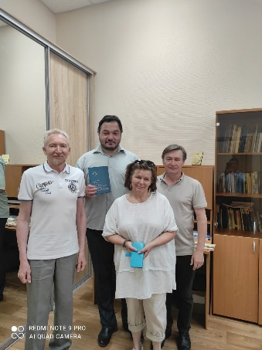
Сотрудники ИФиП УрО РАН Воронцов В.С., Пономарёв А.М. и Сабурова Л.А. провели мастер-классы на научном семинаре «Технология организации и проведения комплексных экспертных исследований этнополитических процессов в российских регионах» (г.Уфа 27-28 июля 2022г.) по следующим темам: «Финно-угорский мир в качестве геопространственного проекта: история и современность» и «Онлайн-сообщества как объект изучения: методологические вопросы сбора и анализа данных».

